TUGAS AKHIR

PEMBUATAN PROTOTYPE PESAWAT TES BUTA WARNA RED GREEN EMPAT SAMPEL

Diajukan Guna Melengkapi Sebagian Syarat
Dalam Mencapai Gelar Sarjana Strata Satu (S1)

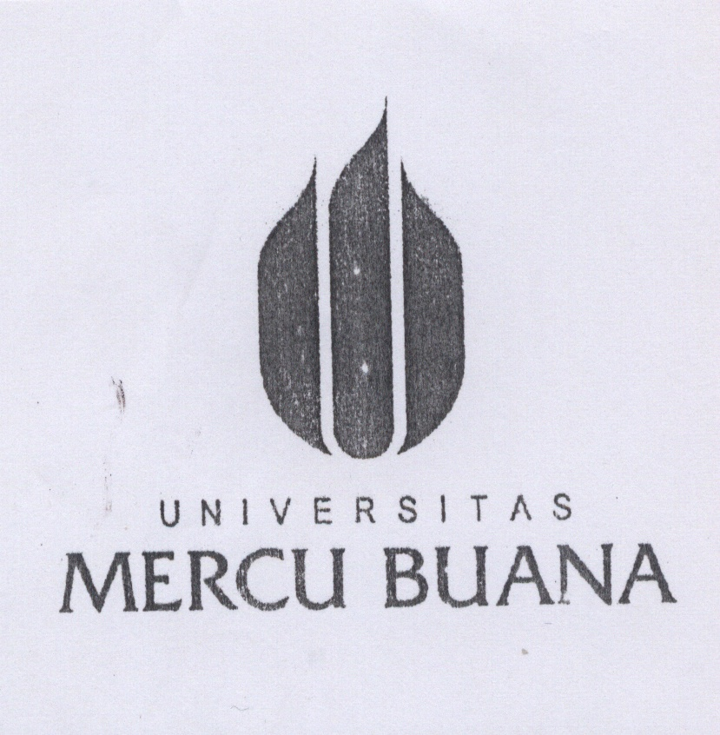

Disusun Oleh :

Nama : Adi Bambang Wiwoho
NIM : 0140312-120
Jurusan : Teknik Elektro
Peminatan : Teknik Elektronika
Pembimbing : Ir. Yudi Gunardi, MT

PROGRAM STUDI TEKNIK ELEKTRO
FALKUTAS TEKNOLOGI INDUSTRI
UNIVERSITAS MERCU BUANA
JAKARTA
2007

